Les vitraux

La chapelle contient deux murs de vitraux réalisés par Alfred Manessier (1911- 1993).

Manessier s'est toujours défendu d'être un "peintre religieux". Lui-même dit que les œuvres d'art sacré sont parfois dépourvues d'une toute dimension religieuse. Si Manessier s'est tant attaché aux thèmes de la Passion et de Pâques, c'est qu'il y voit une promesse de vie plus puissante, plus insistante que dans l'Annonciation ou la naissance du Christ.

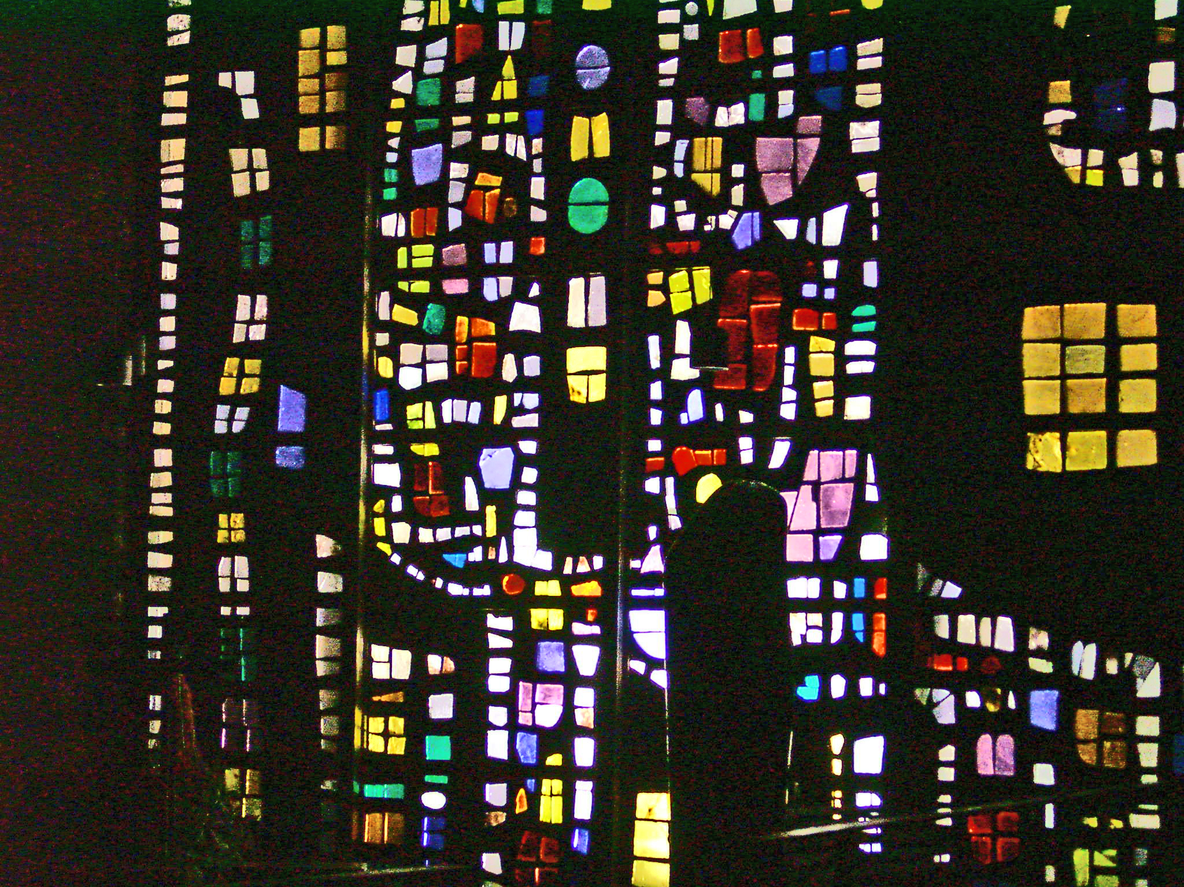

Les vitraux symbolisent la vie de Sainte Thérèse de l'enfant Jésus. Le mur de vitrail ouest appelé arbre de vie. Il reprend de manière stylisée les platanes taillés en espalier à l'extérieur de le chapelle.

Les couleurs utilisées rappellent la vie de la Sainte:
* Le rouge pour la souffrance
* Le violet pour la spiritualité
* Le jaune et blanc pour la lumière
* Le bleu pour la vie.
La sculpture

Eugène Dodeigne (né en 1923) marbrier-sculpteur à Bondues.

C'est sous l'influence des formes abstraites, lisses et denses qu'il comprend qu'une pierre, ne serait-ce qu'un simple galet, peut receler une énergie et une tension insoupçonnées selon le rapport que sa surface entretient avec son volume.

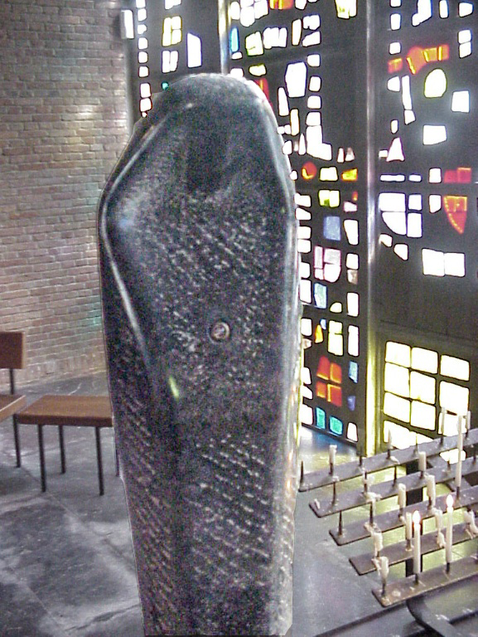

Synthèse : Association Historihem – Juin 2010
Dossier d’architecture

Chapelle Sainte Thérèse à Hem

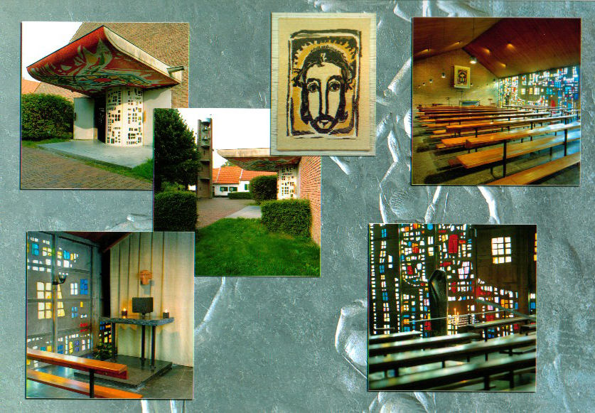

Dossier Architecte Hermann BAUR

Dossier Tapisserie d’après Georges ROUAULT

Dossier Vitraux Alfred MANESSIER

Dossier Sculpture Eugène DODEIGNE

L’architecture

Hermann Baur (1894 – 1980)
Baur est né en Suisse, fils d'un charpentier.
Après un apprentissage de 1910 à 1917 chez l’architecte bâlois Rudolf Linder, il a fréquenté l'EPF de 1918 à 1919.

A partir de 1921, il est en Alsace puis en 1927 à Bâle, il créée son propre son propre bureau d’architecture.

De 1938 à 1944, il a été Président a de la Fédération des architectes suisses (BSA).

Il a co-fondé la revue «L'usine», l'association paritaire de l'organe de BSA, Schweizerischer Werkbund (SWB) et Schweizerischer Kunstverein (SKV).
De 1948 à 1958, il a été président du Comité des publications de la revue.
De 1959 à 1964, Hermann Baur a été conférencier à l'EPF de Zurich.

Selon les plans de Baur, plusieurs bâtiments importants des pouvoirs publics et des lotissements ont été créés dans la ville de Bâle.

Mais principalement,, Hermann Baur a été l’architecte de plus de 30 édifices de l'Eglise catholique (Kirchenbauarchitekten).

Inspiré par Le Corbusier, Hermann Baur a conçu, au lieu d’un plan rectangulaire classique, une forme cylindrique, église en mouvement, dont la plastique libre forme un contraste fort avec les bâtiments environnants.. Le caractère sacré de l'église est également perceptible de l'extérieur.

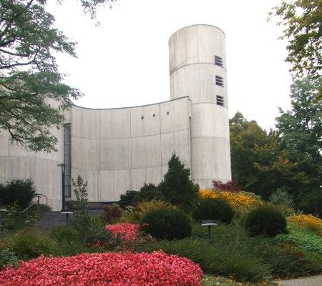
Nouvelle église de Saint-Vincent à Baden

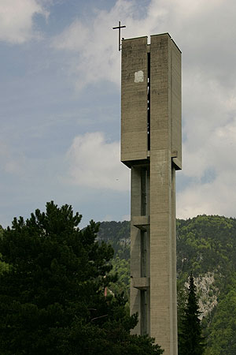
Notre Dame de la Prévôté à Moutier

La tapisserie

La tapisserie a été tissée par la famille Plasse Le Caisne d’après « la Sainte Face » de Georges Rouault.
Georges Rouault (1871 – 1958) était un peintre qui a abordé des thèmes liés à une observation critique de la société, reflet d'une révolte face à la misère humaine et prétexte à des recherches sur les formes et les couleurs. Profondément catholique, il reconnaît dans cette humanité souffrante le visage du Christ qu’il recherche dans de nombreuses toiles évoquant sa Passion.

